# 趣伴卡业绩页面增加保险数据需求

1. 需求背景
   1. 展业版业绩页面未展示保险产品数据
   2. 保险产品即将正式上线
2. 需求内容
   1. 趣伴卡展业版-合作-团队业绩页面

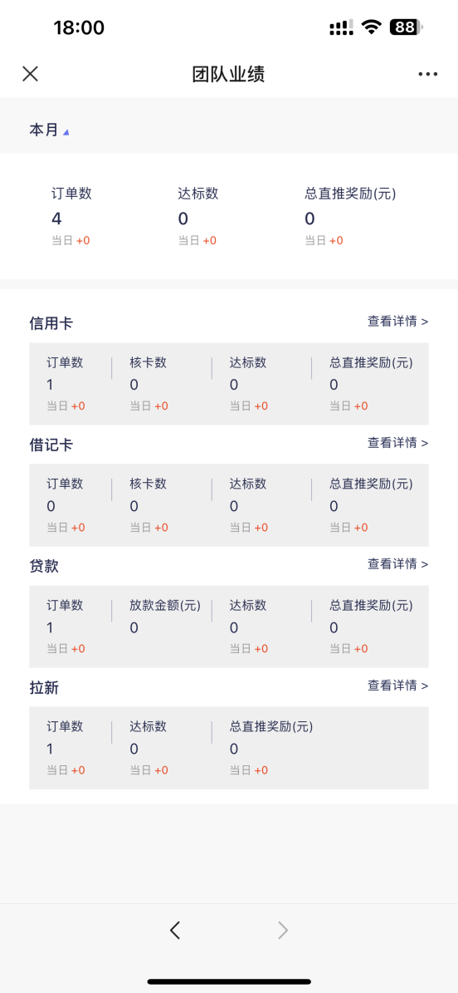

该页面贷款下方，拉新上方增加保险数据展示以及查看详情入口

点击查看详情后，进入详情页：

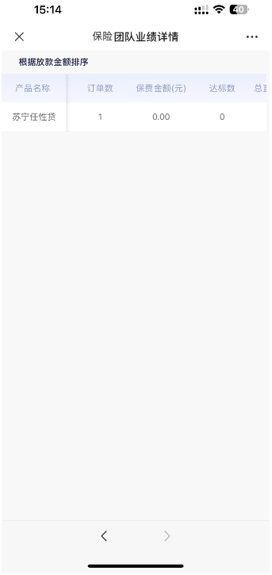

展示字段为产品名称、订单数、保费金额、达标数、总直推奖励。

* 1. 趣伴卡展业版-我的-个人业绩页面

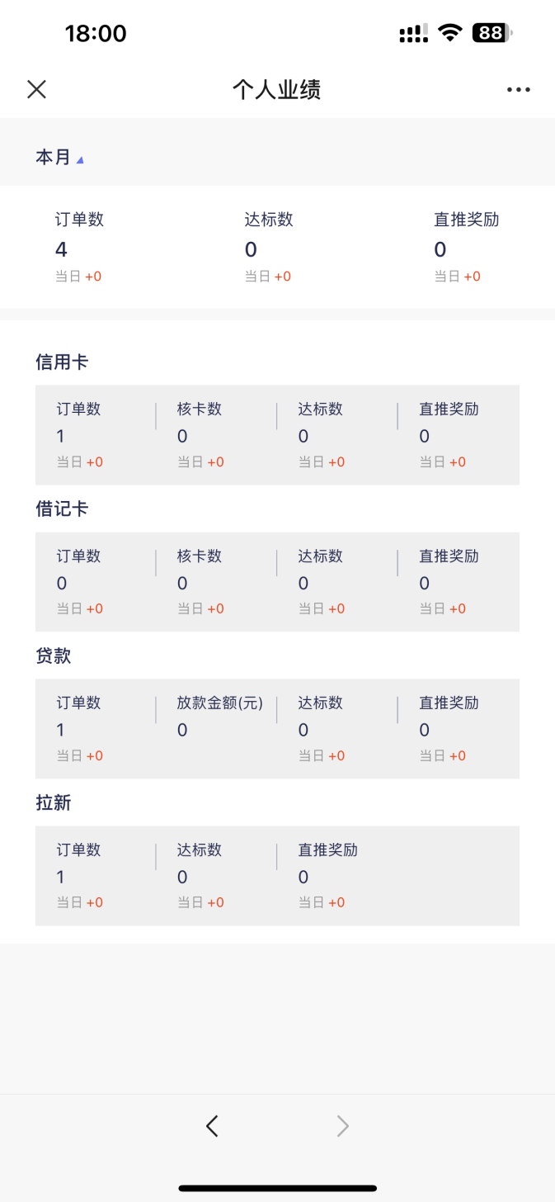

该页面贷款下方，拉新上方增加保险数据展示以及查看详情入口